Zwycięzcy III edycji TEATROTEKI FEST. „Słabi” z największą liczbą nagród

2019-03-03

Arkadiusz Biedrzycki najlepszym reżyserem, Monika Milewska z nagrodą za dramaturgię – poznaliśmy laureatów III edycji festiwalu TEATROTEKA FEST. Najwięcej nagród trafiło do twórców „Słabych” autorstwa Magdaleny Drab w reżyserii Arkadiusza Biedrzyckiego – oprócz reżysera doceniono również autora zdjęć – Filipa Załuskę, muzyki Teoniki Rożynek i pierwszoplanową rolę kobiecą Karoliny Kominek.

Drugim najczęściej nagradzanym tytułem był „Falowiec” w reżyserii Jakuba Pączka. Ekranizację doceniło grono dziennikarzy i krytyków oraz jurorzy, którzy autorkę tekstu Monikę Milewską nagrodzili za „pełne poczucia humoru spojrzenie na historię”. Nagroda publiczności festiwalu trafia z kolei do twórców „Niesamowitych Braci Limbourg” autorstwa i w reżyserii Beniamina M. Bukowskiego.

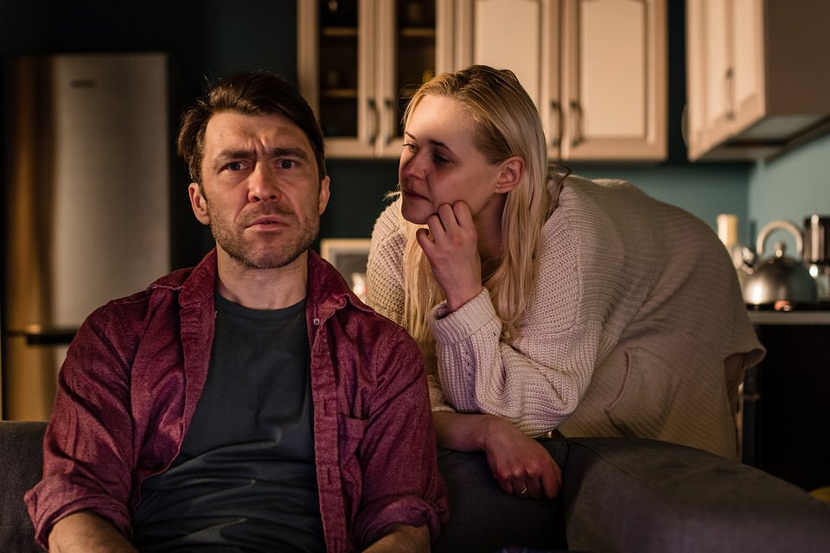
Słabi

Jury w składzie Borys Szyc (przewodniczący), Barbara Hanicka, Daria Kopiec, Michał Komar, Tomasz Raczek, Małgorzata Sikorska-Miszczuk, Michał Sobociński przyznało 10 nagród. Oceniający postanowili nie przyznawać w tym roku Grand Prix festiwalu, skupiając się na wyróżnieniach indywidualnych i proponując by kwota, która miała trafić do zdobywców Grand Prix (15 tys. zł), przeznaczona została na promocję cyklu Teatroteka WFDiF.

Najlepszym reżyserem uznano Arkadiusza Biedrzyckiego („Słabi”), którego wyróżniono za „wrażliwość i wyobraźnię przy łączeniu środków teatralnych i filmowych”. Najmocniejszą pierwszoplanową kreację męską stworzył zdaniem jurorów Piotr Cyrwus w spektaklu „Pradziady” Wojciecha Kuczoka w reżyserii Michała Zdunika, a najciekawszą pierwszoplanową rolą żeńską była rola Karoliny Kominek w „Słabych”.

W kolejnych kategoriach indywidualnych nagrodzono Agnieszkę Skrzypczak za drugoplanową rolę kobiecą w spektaklu „Beauty” autorstwa Iwony Kusiak w reżyserii Justyny Nowak, a Filipa Pławiaka za drugoplanową rolę męską w spektaklu „Alicja w krainie koszmarów” autorstwa i w reżyserii Piotra Domalewskiego.

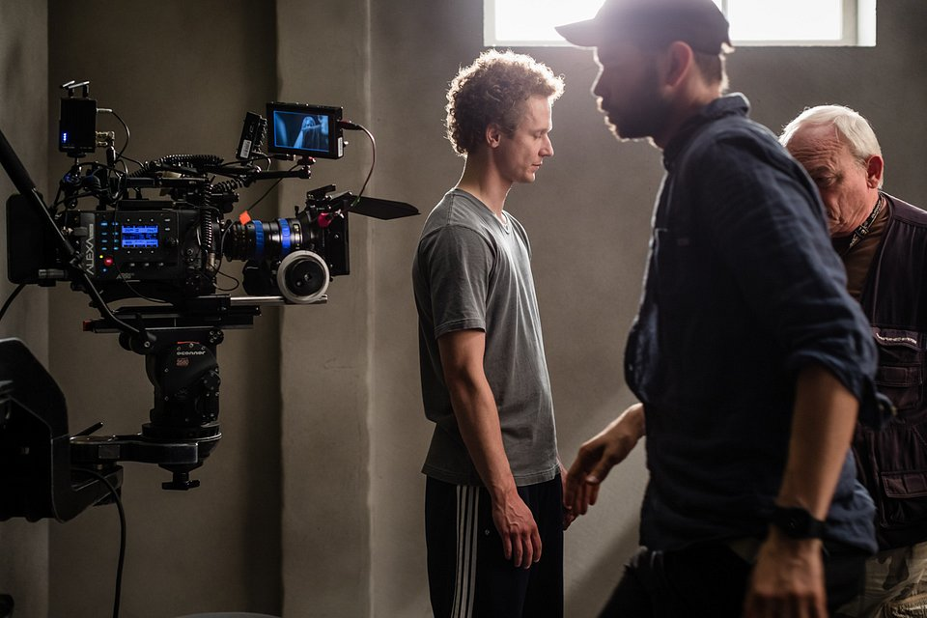
Alicja w krainie koszmarów

Nagroda za scenografię trafiła do Ewy Gdowiok, a za montaż do Macieja Szydłowskiego, pracujących przy spektaklu „Holzwege” autorstwa Marty Sokołowskiej w reżyserii Tomasza Cyza. Twórców zdjęć i muzyki do spektaklu „Słabi” – Filipa Załuskę i Teoniki Rożynek – nagrodzono odpowiednio za „klimatyczne zdjęcia opowiadające historię i ukazujące stan emocjonalny bohaterów obrazem” oraz za „potraktowanie muzyki jako spójnego elementu dramaturgii spektaklu”.

Najlepszym studentem lub absolwentem Akademii Teatralnej im. Aleksandra Zelwerowicza (specjalna nagroda rektora tej uczelni) pracującym przy projekcjach Teatroteki wybrano Ewę Małecki za reżyserię spektaklu „Widok z mojego balkonu” autorstwa Moniki Siary. Rektor nagrodził studentkę Wydziału Reżyserii AT za „zbudowanie hipnotyzującego świata pełnego tajemnic i niedomówień”.

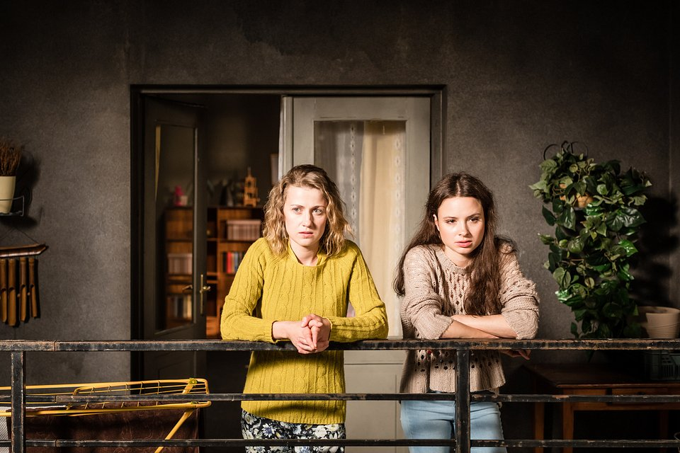
Widok z mojego balkonu

Uroczystość wręczenia nagród III edycji Festiwalu odbyła się w Teatrze Collegium Nobilium Akademii Teatralnej.

Uroczystość wręczenia nagród III edycji Festiwalu odbyła się w Teatrze Collegium Nobilium Akademii Teatralnej.

_______________

Organizatorami festiwalu są: Instytut Teatralny, Wytwórnia Filmów Dokumentalnych i Fabularnych (producent cyklu Teatroteka WFDiF), Akademia Teatralna im. Aleksandra Zelwerowicza i Stowarzyszenie Autorów ZAiKS. Współorganizatorzy: Muzeum Warszawy. Festiwal współfinansowany jest przez Ministerstwo Kultury i Dziedzictwa Narodowego.

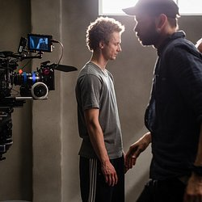 | Alicja w krainie koszmarów.jpg | Download
 | Słabi 3.jpg | Download
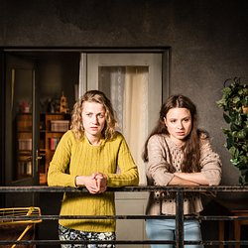 | Widok z mojego balkonu.jpg | Download
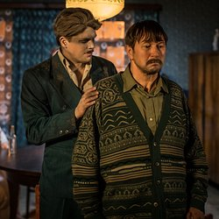 | Pradziady.jpg | Download
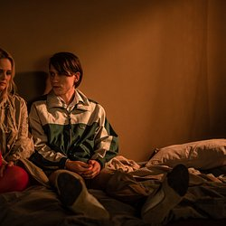 | Słabi 2.jpg | Download
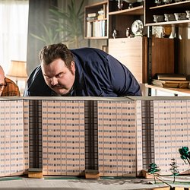 | Falowiec 1.jpg | Download
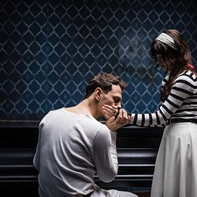 | Holzwege (2).jpg | Download
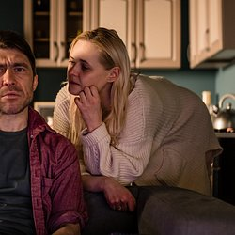 | Słabi 4.jpg | Download
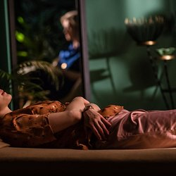 | Słabi 1.jpg | Download
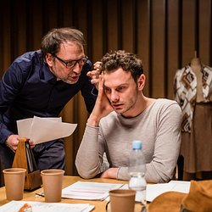 | Holzwege.jpg | Download
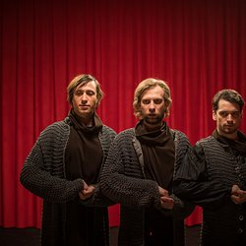 | Niesamowici Bracia Limbourg.jpg | Download
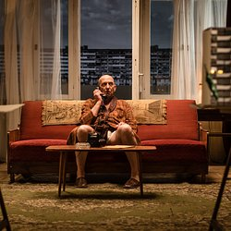 | Falowiec 2.jpg | Download
 | Beauty.jpg | Download

